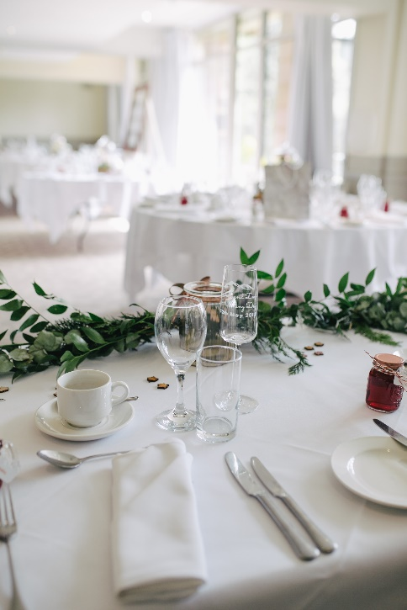

Photo by [Photos by Lanty](https://unsplash.com/photos/ny7CX6WdOec?utm_source=unsplash&utm_medium=referral&utm_content=creditCopyText) on [Unsplash](https://unsplash.com/search/photos/wedding?utm_source=unsplash&utm_medium=referral&utm_content=creditCopyText)

Pellentesque habitant morbi tristique senectus et netus et malesuada fames ac turpis egestas. Nam facilisis, erat sit amet hendrerit ultrices, odio mi efficitur orci, eu posuere dolor ipsum nec felis. Donec varius nunc eget cursus vehicula. Maecenas tristique ex sit amet pellentesque iaculis. Praesent lacus urna, sollicitudin eget massa vitae, egestas aliquet lectus. Cras in justo imperdiet, semper lacus id, congue magna. Aliquam eget erat est. Duis convallis a ante ut aliquet. Phasellus turpis erat, posuere nec libero vitae, consectetur rhoncus ante. Donec sit amet porta dui. Aliquam a condimentum mi.

Quisque at lacus nec ligula malesuada ullamcorper quis at ligula. Vivamus non lectus non purus interdum mattis. In id quam sem. Phasellus ac cursus arcu. Ut sit amet iaculis ex. Cras condimentum lectus neque, sed lacinia lacus consequat quis. Vivamus faucibus neque odio, accumsan dictum urna mollis at. Aliquam dolor nisi, commodo a efficitur id, rhoncus eu leo. Phasellus ut sollicitudin eros, non cursus lectus. Curabitur eu elit lacus. Morbi accumsan sem nec eleifend dapibus.

Phasellus blandit maximus neque. Duis ac lectus lorem. Phasellus vel ligula eget augue interdum vulputate. Lorem ipsum dolor sit amet, consectetur adipiscing elit. Sed varius quis dui eget vestibulum. Praesent feugiat magna quis purus pretium molestie. Sed rutrum neque quis condimentum vestibulum.

Etiam blandit tincidunt tellus sit amet eleifend. Nulla viverra a arcu vel euismod. Integer sagittis viverra mauris, vitae bibendum massa fringilla et. Praesent et erat elit. Etiam lacinia augue vel lectus aliquam aliquam. Fusce quis vulputate tellus, sit amet condimentum lorem. Maecenas vel elit ex. Donec ultrices ante in lobortis suscipit. Aenean feugiat, ligula vitae volutpat efficitur, turpis massa interdum nulla, nec blandit ligula est ut felis. Duis tincidunt erat magna, nec accumsan mauris porta rhoncus. Sed et felis tincidunt, vehicula magna in, vulputate lectus. Praesent pulvinar, metus quis venenatis molestie, sem nunc blandit eros, luctus laoreet ante purus id ipsum. Nullam id dui vel metus vulputate volutpat in eu lectus. Mauris eget lorem auctor, sodales sem in, malesuada neque. Integer vitae imperdiet elit. Duis ut viverra nibh.

Sed pulvinar fringilla lectus sed tempor. Proin in tempus mi. Nam tempus tortor at ante suscipit scelerisque. Etiam eget feugiat sem. Sed posuere nec diam nec efficitur. Sed tempus nulla vitae est vestibulum, vel mattis urna eleifend. Nullam mollis, ante sit amet aliquam eleifend, mauris ligula lobortis nisi, eu aliquet ante mauris eu enim. Integer turpis tellus, accumsan id interdum eget, faucibus ac lectus. Nunc eu dapibus nisl. Pellentesque id odio ornare nunc sollicitudin iaculis. Pellentesque felis nunc, dignissim eu diam iaculis, dictum pellentesque est. Donec eros tellus, viverra id nulla vel, aliquam maximus elit. Aenean ante nibh, placerat vel pulvinar et, efficitur commodo dui. Maecenas non nunc vitae leo porttitor vulputate.